| **MÒDUL:** M2 - SISTEMES OPERATIUS MONOLLOC |
| --- |
| **UF2:** Sistemes operatius propietaris |

| **COGNOMS, NOM: Zulema Romero** | |  | **NOTA** |
| --- | --- | --- | --- |
| **DATA: 29/02/2024** | **GRUP: SMX1-B** |

* + 1. **Pràctica 4. Gestió d’usuaris**

1. Comprova quins usuaris hi ha creats.

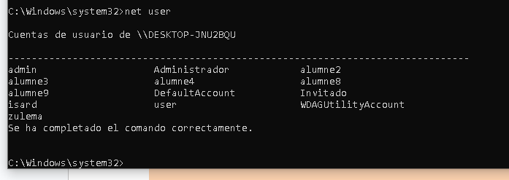

1. Com podem saber si un usuari està desactivat? Hi ha algun usuari que estigui desactivat?

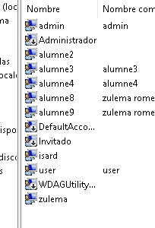

1. Si l’usuari *Administrador* està desactivat, activa’l i posa-li la contrasenya *admin*.



1. Des del mode gràfic crea l’usuari **Comptable1** amb la contrasenya **cmpt1** i la descripció **Usuari de comptabilitat**.

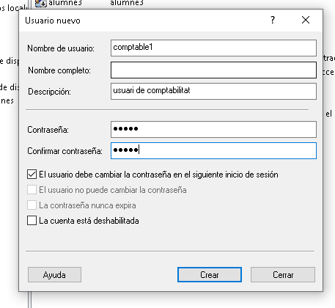

1. Des del mode text crea l’usuari **Comptable2** amb la contrasenya **cmpt2** i la descripció **Usuari de comptabilitat**.

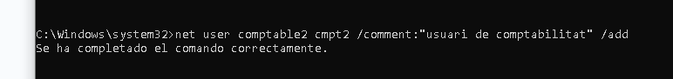

1. Inicia sessió amb l’usuari **Comptable1**
   1. Intenta crear l’usuari **Director**. Quin missatge apareix i per què?

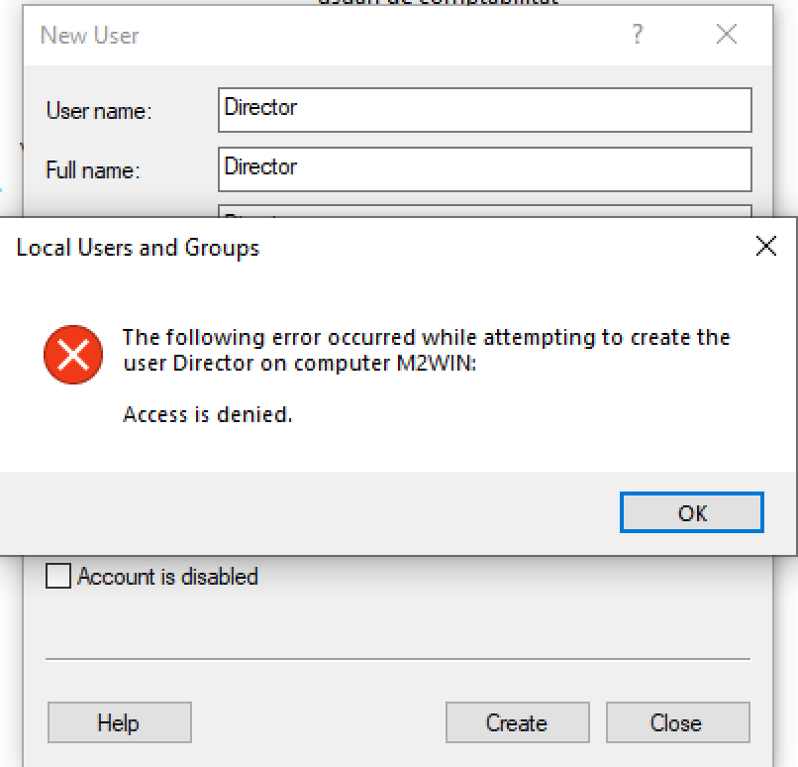

per que no te permisos

* 1. Utilitzant **Ejecutar como** (botó dret sobre **Administración de equipos**) crea el compte **Director** amb la contrasenya **direc** i la descripció **Manager**. Desactiva la casella per canviar la contrasenya al següent inici de sessió.

1. no ens deixarà perquè no es administrador
2. Haurem de canviar els permisos de comptable1 a administrador.

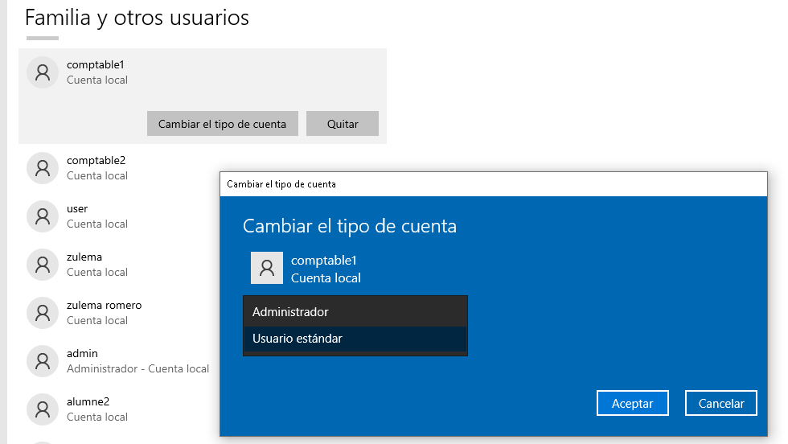

1. L’Administrador pot conèixer les contrasenyes dels usuaris de l’equip?

No les coneix pero si pot canviar-les.

1. Poden existir al sistema dos usuaris anomenats Joan Gomis amb diferent login? Raona la resposta.

Si, al final son dos usuaris diferentes i poden tenir diferents logins.

1. Busca com habilitar l’**Inici de sessió segur** (es demana als usuaris que premin Control+Alt+Suprimir per iniciar una sessió).
2. Com es pot fer que un usuari iniciï sessió automàticament?.